https://drive.google.com/file/d/1Jyh69kA4RX6oeWTMzieLp1MshupnB_wk/view?usp=sharing

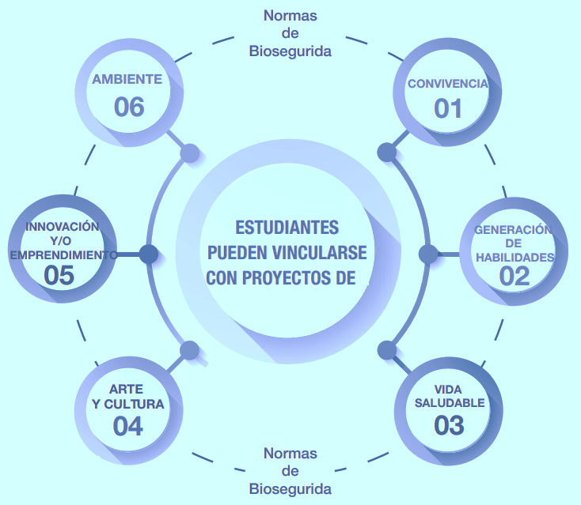

<https://drive.google.com/file/d/1Ak-kEJv-wLlWKttDkVma3JYqoV8PHJ9j/view?usp=sharing>



FCT

* Segund escenario 2 institucon.
* Implementación de tecnología en las aulas competencia-contexto real
* 160 horas.



**MANUALES DE PROCEDIMIENTOS**

**PROTOTIPOS DE ELECTRÓNICA**

**PUBLICACIONES WEB**

**CURSOS DE CAPACITACIÓN**

**INFORMACIÓNDIGITAL**

**CREACION DE CONTENIDO**

ZOOM 120

https://drive.google.com/file/d/1Sx2dQvn6nOASjOlS5_KVC_7hVaoS35hI/view?usp=sharing

https://drive.google.com/file/d/1frqsV6r7U0kWC49Z5q0ixOdl8aFjjf7d/view?usp=sharing

https://drive.google.com/file/d/1ssvjRbXoUJCqxmuJuYo1j18ltX-IWQAe/view?usp=sharing